Сервис центр Putzmeister
продажа новой техники, аренда, запчасти, ремонт,.

КОММЕРЧЕСКОЕ ПРЕДЛОЖЕНИЕ.

Сервис Центр «Путцмайстер» предлагает в аренду автобетононасос Putzmeister BSF52.16 2011 г.в. стрела 53 метра, производительность до 160 м3/час, дополнительно до 30 метров бетоновода с собой. Наши квалифицированные операторы обеспечат прокачку бетона на строительном объекте в Санкт-Петербурге и ближайшем пригороде, а по области после согласования маршрута проезда.

- Стоимость рабочей смены рассчитывается исходя из 3600 рублей в час с НДС.
- Рабочая смена 8 часов: из них 2 часа подача и 6 часов работа на объекте, включая
установку, раскладку 30мин. и технологическую промывку, сборку 60мин.

- При прокачке от 80 куб.м. оплата работы покубовая за 1 куб.м. – 360 рублей +2 часа подача.
При скорости меньше 10 м3/час оплата переходит на почасовую.

- от 300 куб.м. – подача бесплатно внутри КАД.

- от 500 куб.м. – дополнительная скидка.

Вся техника в отличном состоянии, своевременно обслуживается в нашем сервис центре квалифицированными специалистами, используются только оригинальные запчасти.
При поступлении заявки условия аренды обсуждаются дополнительно исходя из конкретных задач.

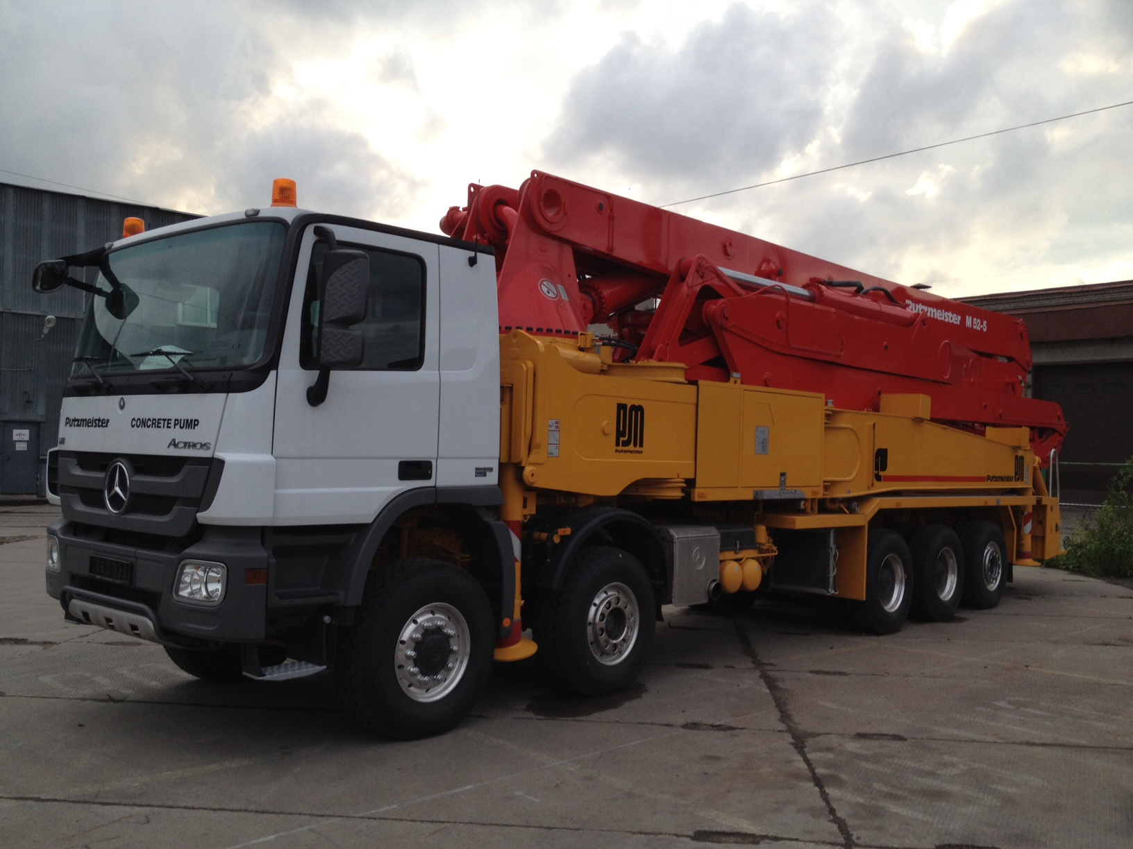

С уважением,
Отдел аренды Сервис Центр «Путцмайстер»
Виноградов Леонид
т./ф. (812) 326-00-11
моб.т.(812) 980-73-37
spb-pm@mail.ru
www.putzmeister-piter.tiu.ru

